* Instala y arranca el Servidor FTP proFTPd.
  + **(1 y 2) Aporta 2 evidencias distintas de que el Servidor FTP está arrancado (1 punto)**
* Configura, si fuera necesario, el Servidor FTP proFTPd para funcionar con usuarios autenticados (del Sistema Operativo):
  + **(3) Aporta evidencia de dicha configuración (1 punto)**
* Crea los usuarios de sistema operativo ftpuser_1 (con directorio home /home/ftpuser_1) y ftpuser_2 (con directorio home /home/ftpuser_2).
  + **(4 y 5) Aporta evidencia de la creación de ambos usuarios (1 punto).**
* Como usuario ftpuser_2, crea el directorio /home/ftpuser_2/ejemplo y el fichero /home/ftpuser_2/ejemplo/prueba.txt (no importa su contenido).
* Como usuario ftpuser_1 y usando el comando ftp, conéctate a localhost como ftpuser_2 y recupera el fichero prueba.txt.
  + **(6) Aporta evidencia de la acción anterior (2,5 puntos)**
* Configura, si fuera necesario, el Servidor FTP proFTPd para funcionar con usuarios virtuales:
  + **(7) Aporta evidencia de dicha configuración (1 punto)**
* Crea el usuario virtual ftpvirt_user.
  + **(8) Aporta evidencia de dicha creación (1 punto)**
* Como usuario ubuntu y usando el comando ftp, conéctate a localhost como ftpvirt_user y muestra la ruta (remota) de donde te encuentras.
  + **(9) Aporta evidencia de la acción anterior (2,5 puntos)**



Instalar

Si ni te deja, borrar las carpetas que no te deja instalar con rm (ruta)



Ver que esta arrancado

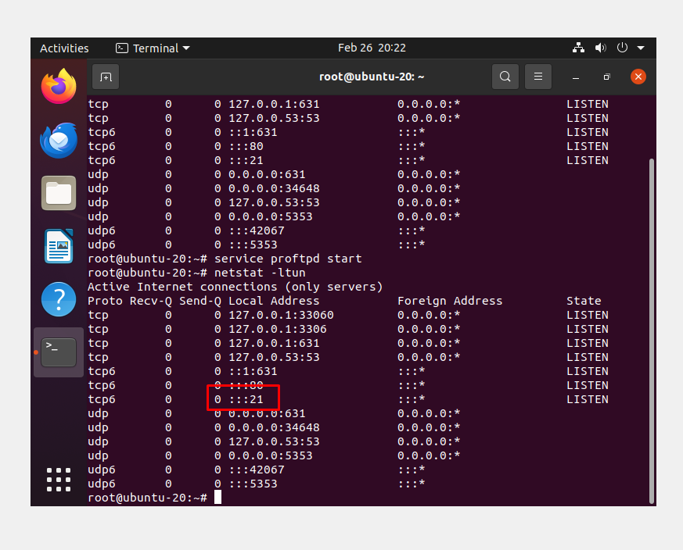

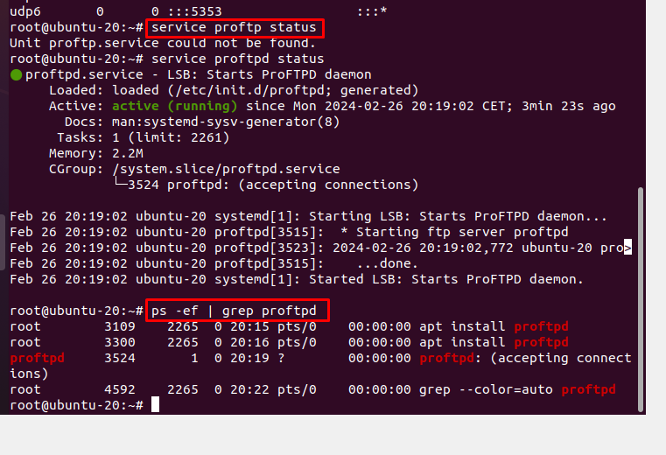

Configurar no hay que hacer nada porque por defecto usa los usuarios del sistema operativo

Creacion usuario vistuales

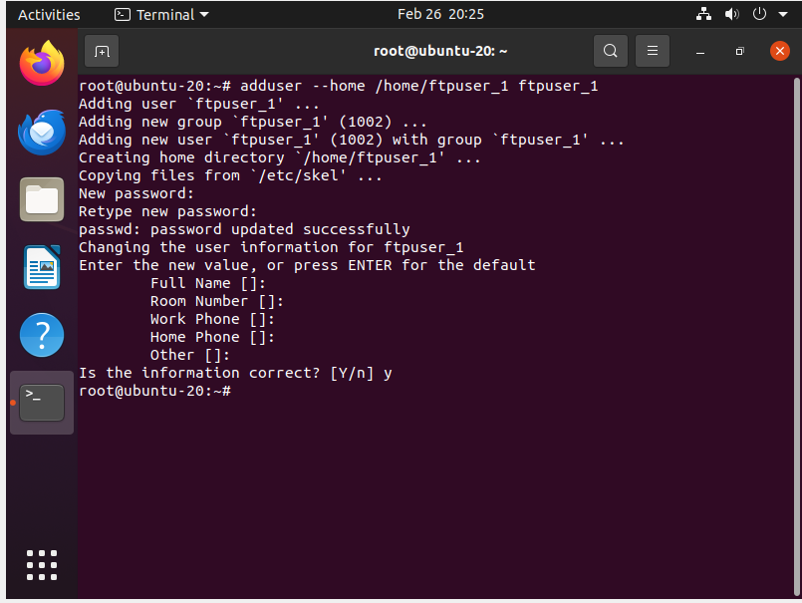

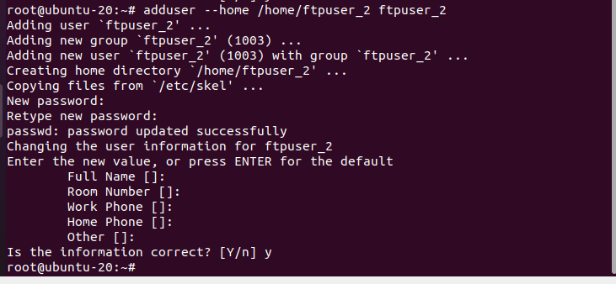

Ver si esta

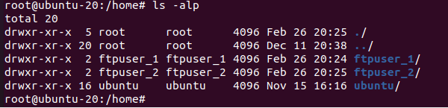

Meterse dentro del usuario

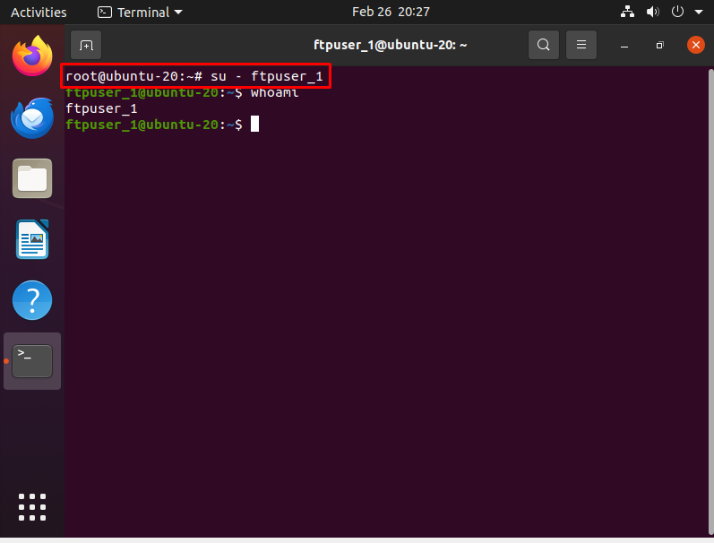

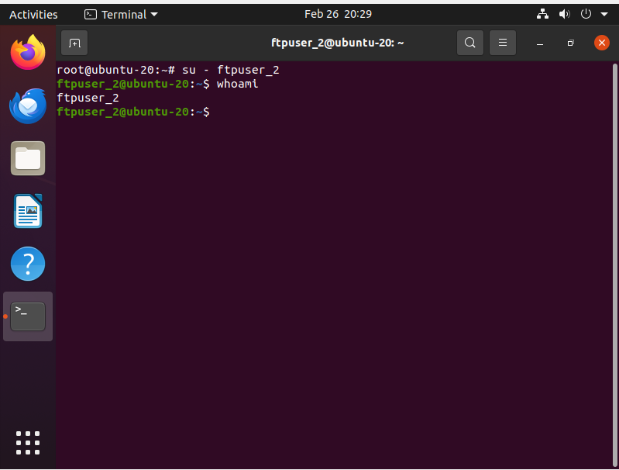

Creamos directorio y archivo como el usuario

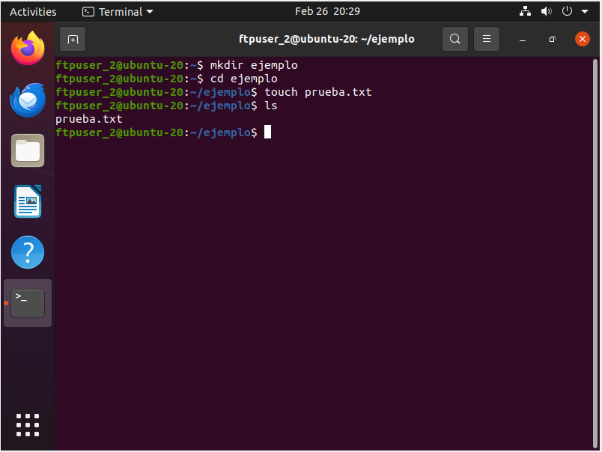

Conectar al localhost

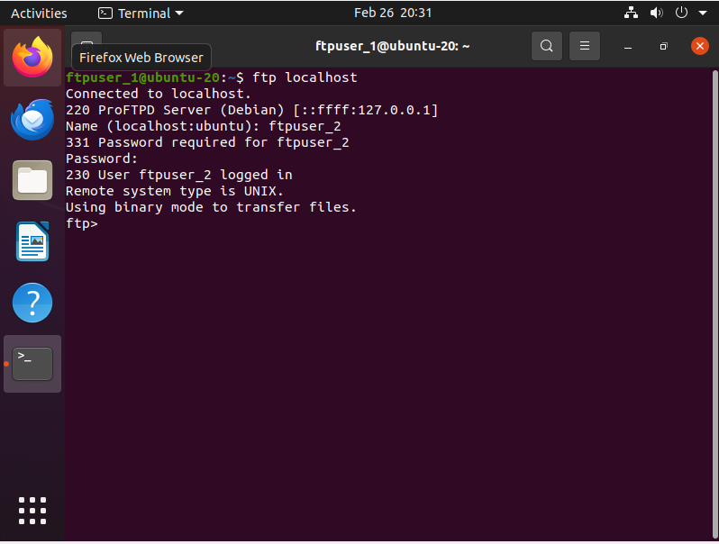

Recuperas el txt

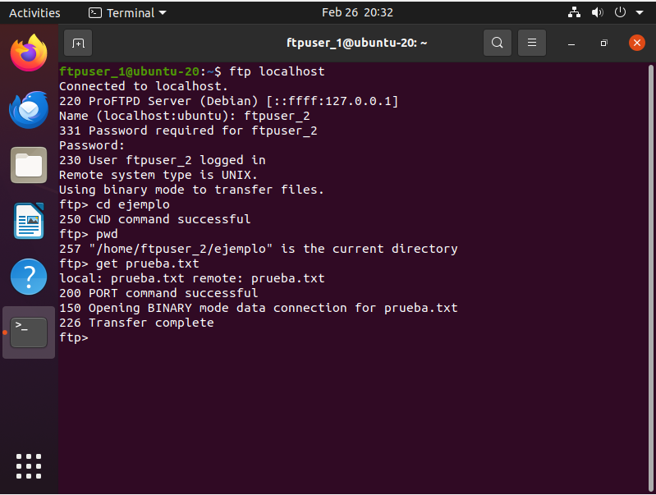

Comprobar

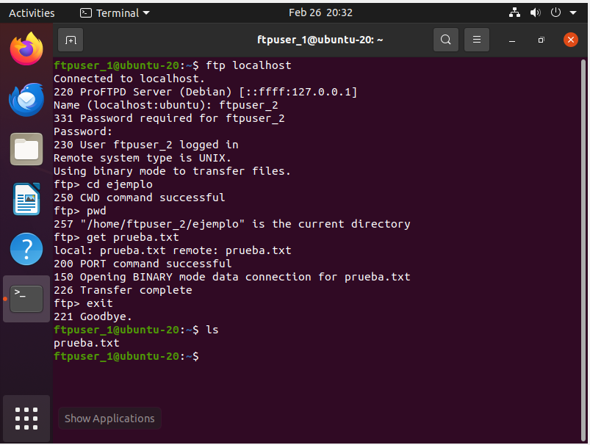

Ahora con usuarios virtuales:

Acceder ahí y meter AuthUserFile /etc/proftpd/passwd.virtuales y RequireValidShell off

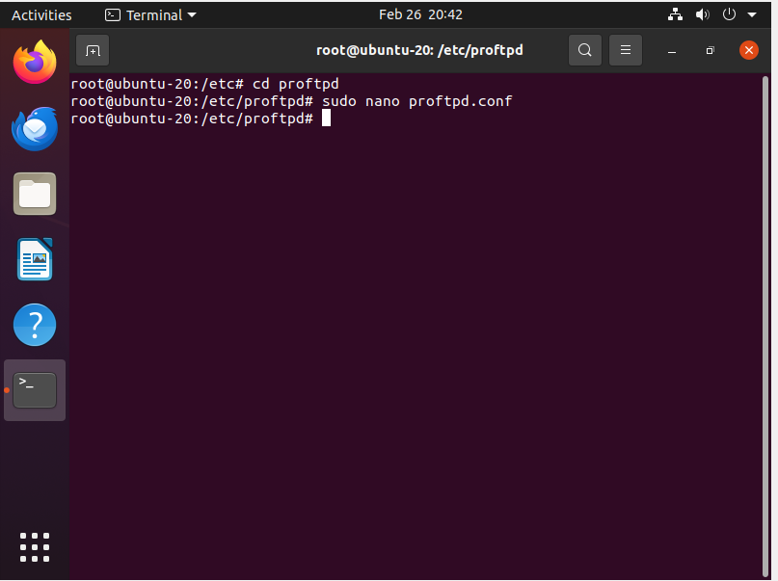

Miramos el uid

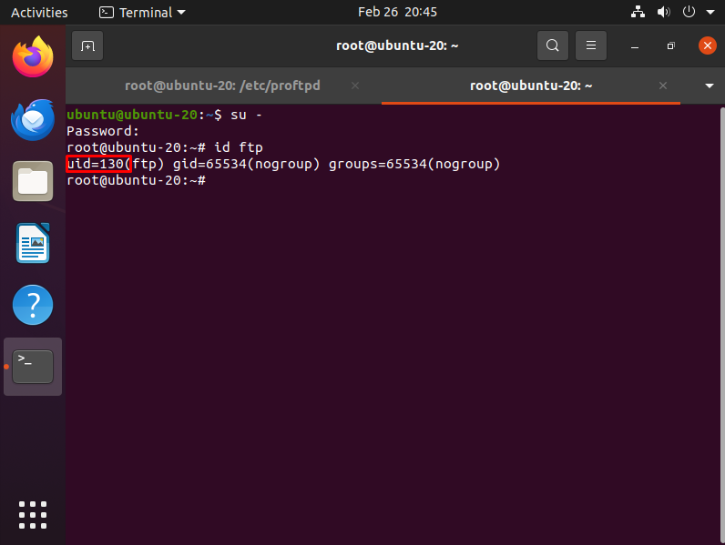

Creamos el directorio

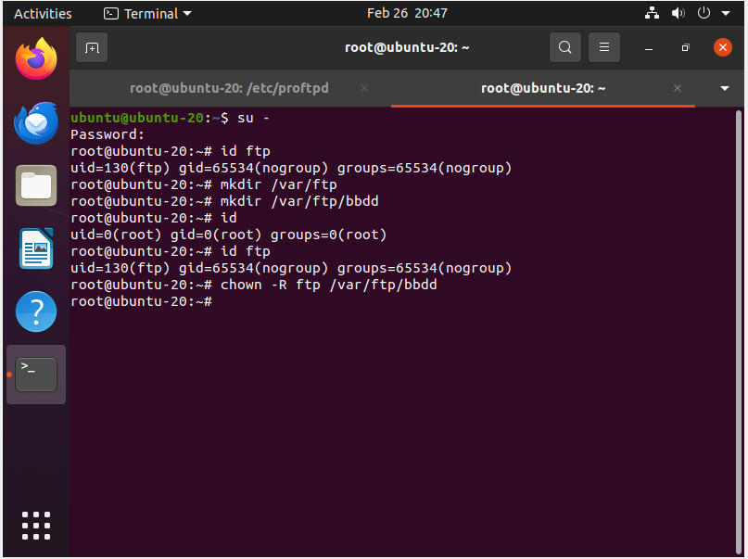

Creamos el usuario

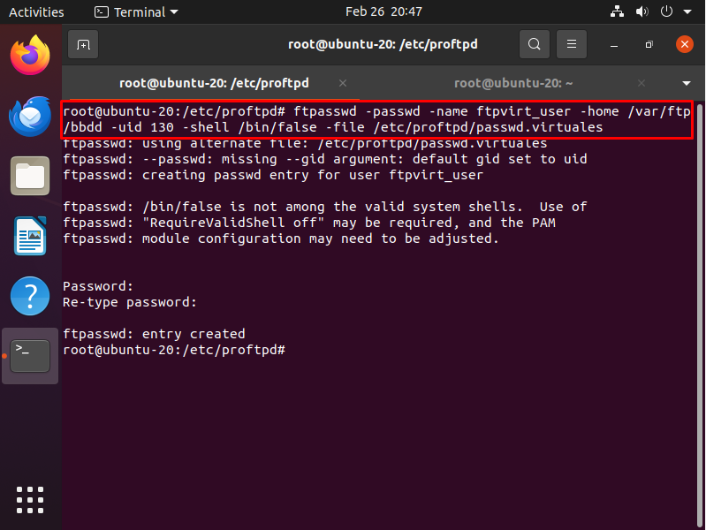

Rearrancar

Si no te arranca, mirar aquí

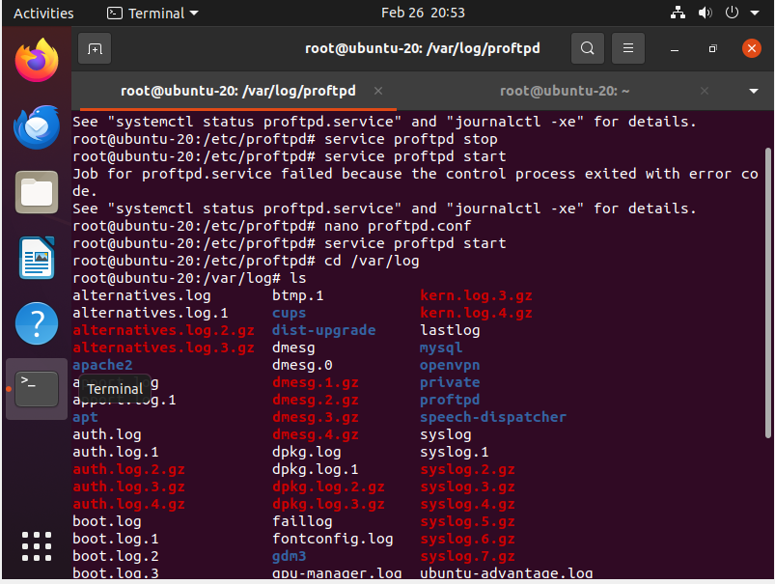

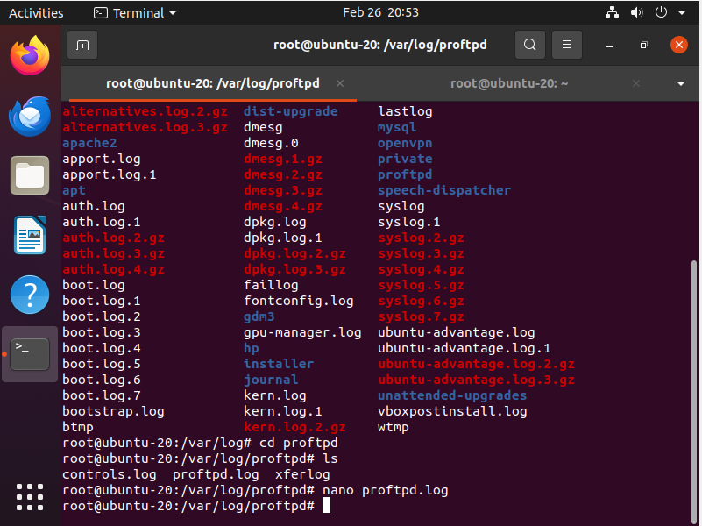

Salir a Ubuntu y acceder

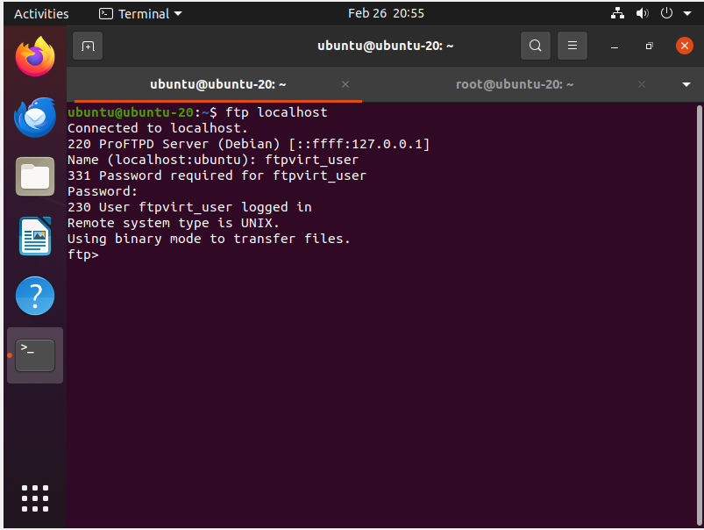

Veo el directorio

